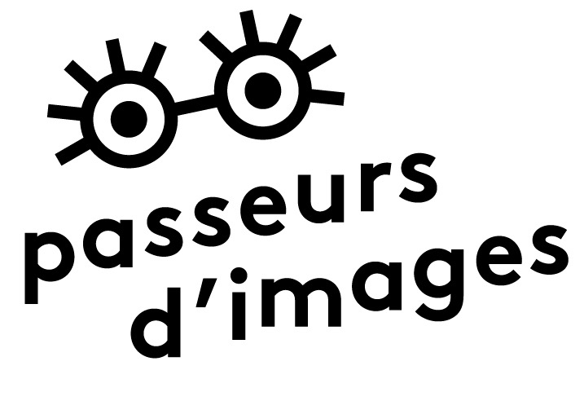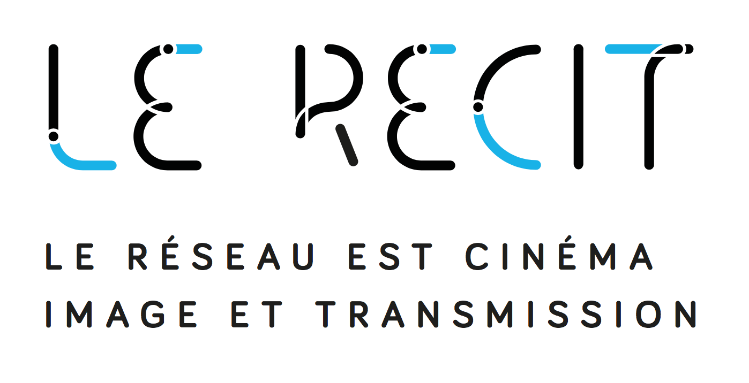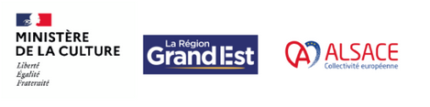

JOURNAL DE BORD DE L’INTERVENANT·E

PROJET *PASSEURS D’IMAGES*

*À remplir par chaque artiste intervenant·e.*

*Ce document est avant tout utilisé par le RECIT comme un document de travail en interne.*

* Le cadre pédagogique :

Récapitulez vos interventions séance par séance (ou étape par étape)

*(Ajoutez les lignes si nécessaire)*

|  |  |  |  |
| --- | --- | --- | --- |
| Séance / étape du projet | Objectif pédagogique principal | Notions et techniques abordées | Nombre de participant·es |
|  |  |  |  |
|  |  |  |  |
|  |  |  |  |
|  |  |  |  |
|  |  |  |  |
|  |  |  |  |
|  |  |  |  |
|  |  |  |  |
|  |  |  |  |
|  |  |  |  |
|  |  |  |  |

Avez-vous pu développer votre action telle que vous l’aviez pensée sur le plan pédagogique? Des réajustements ont-ils été nécessaires ?

* Le(s) groupe(s) concerné(s) par les ateliers

Quelles ont été les contraintes rencontrées par les participant·es ?

Quelles ont été (ou quelles seront) les retombées positives pour les participant·es ?

Dans quel contexte la structure vous a permis de mener ces ateliers ?

Quel est votre ressenti global sur ce projet écoulé ?

* Communication / illustrations

Joindre des photos d’atelier et si possible tout autre document permettant de contextualiser vos propos. Privilégier des photos où les personnes y figurant sont consentantes (droit à l’image), ou dans le cas contraire, veuillez le préciser.

Photos :

Documents pédagogiques :

Références artistiques :